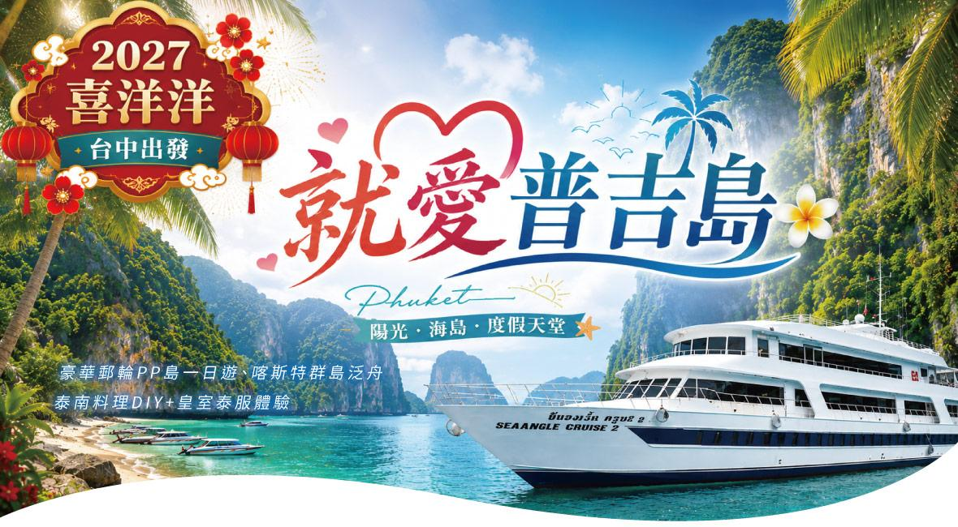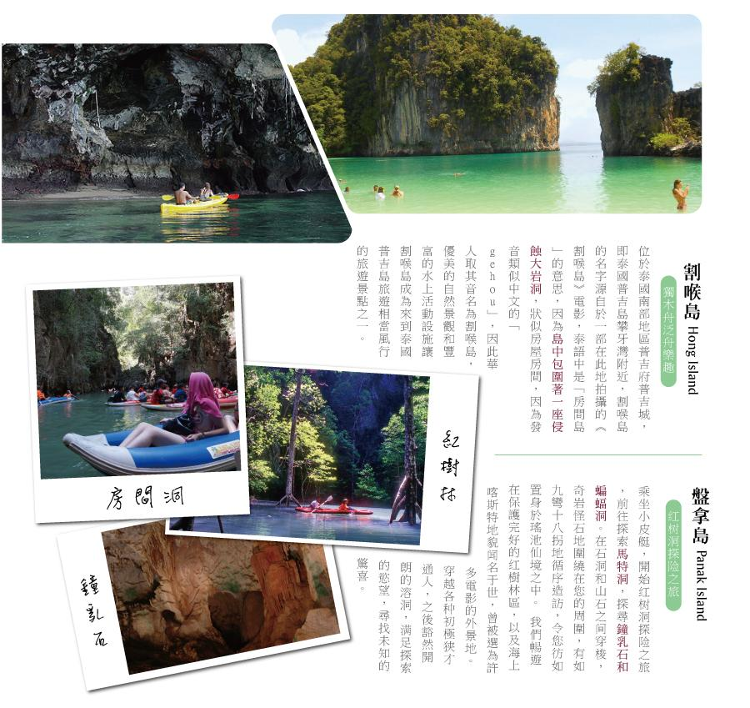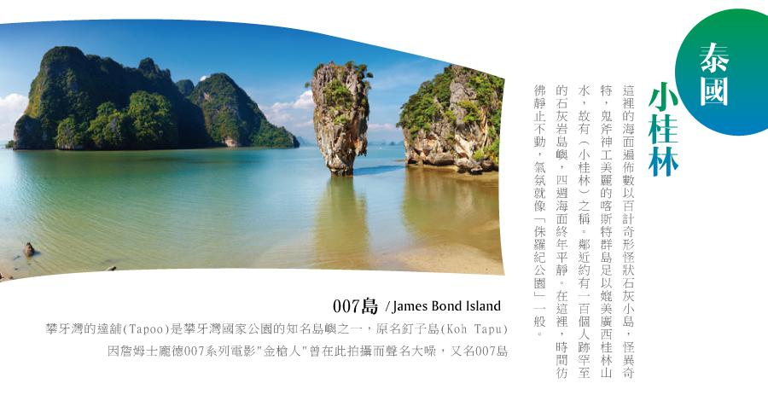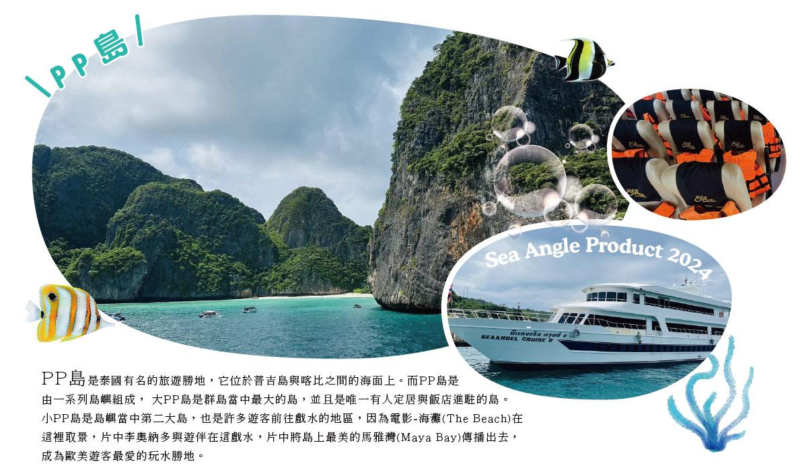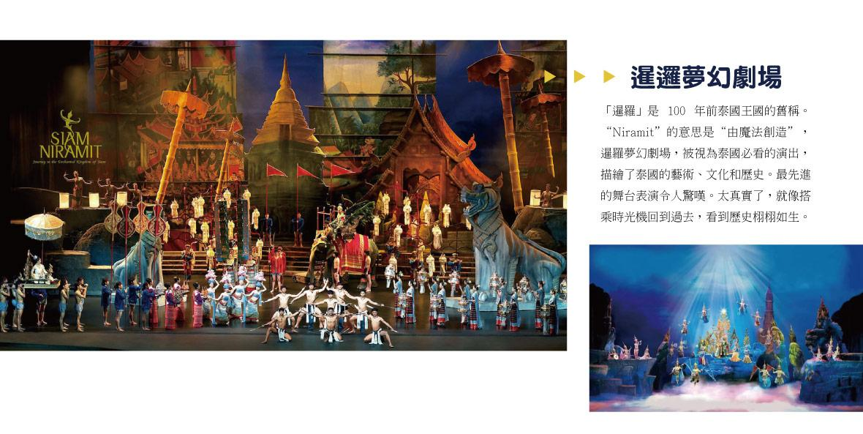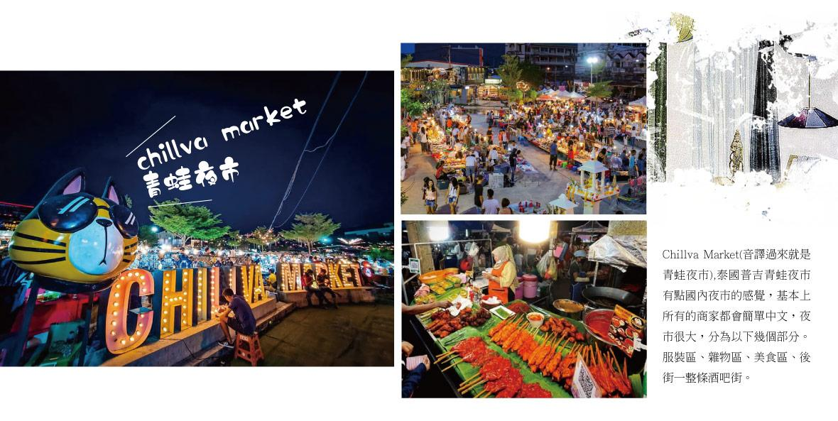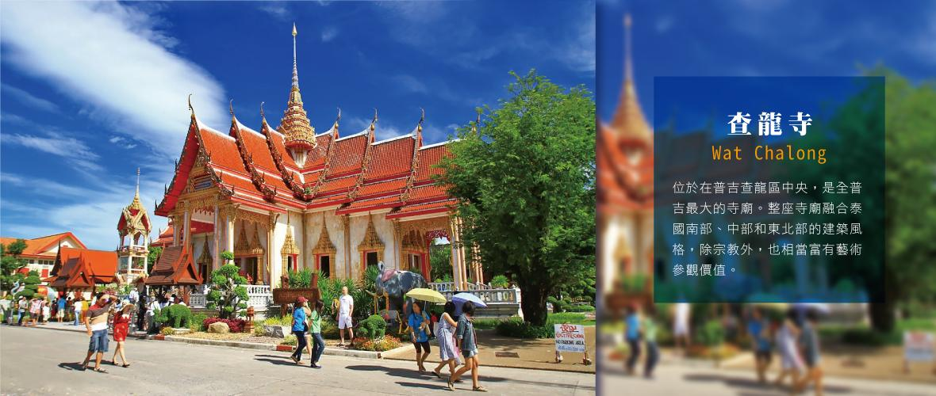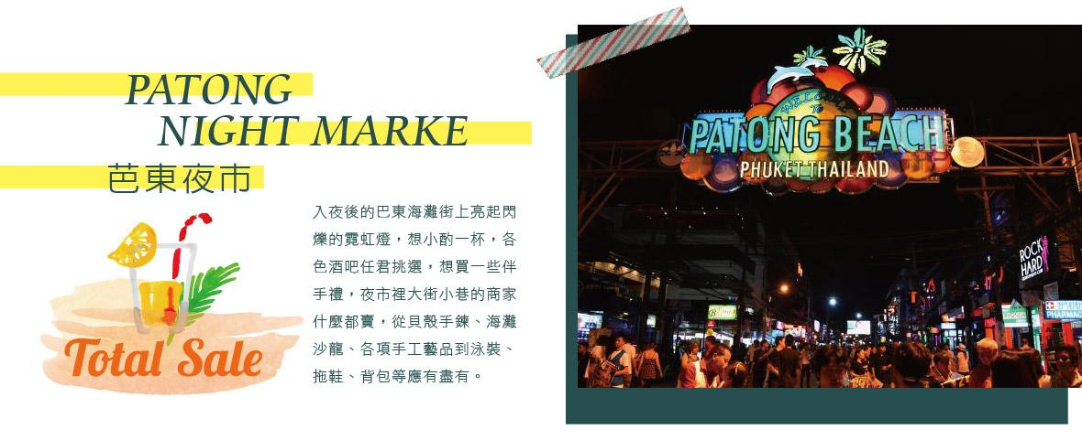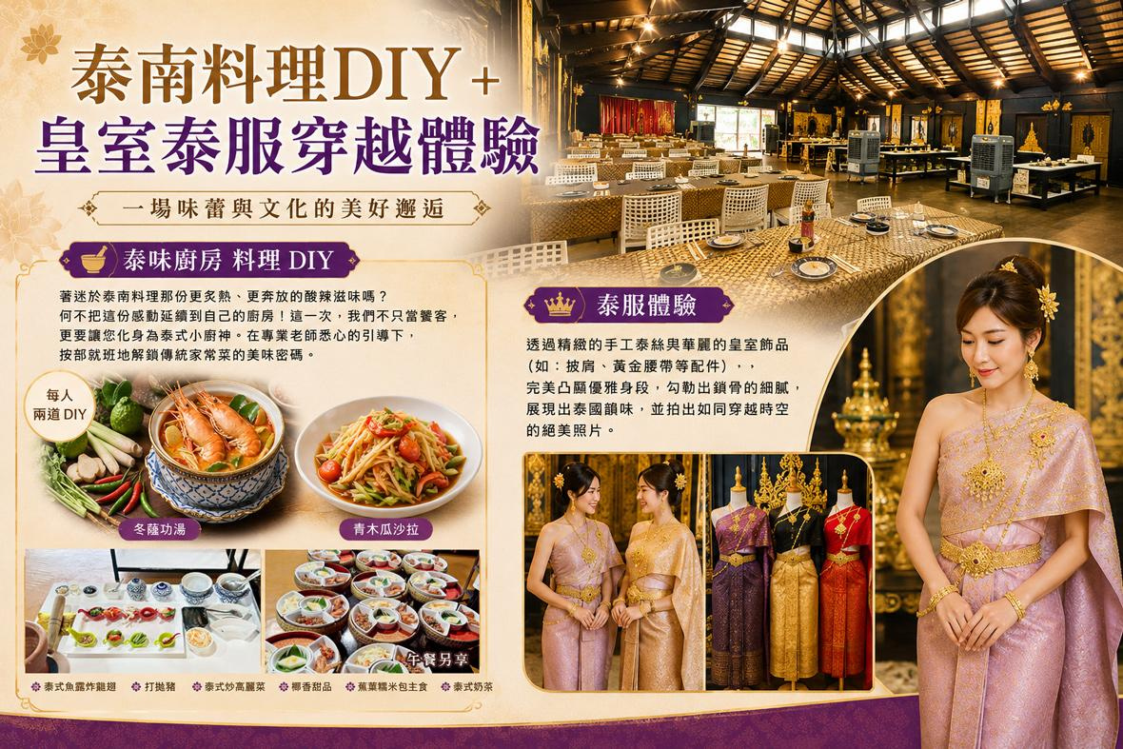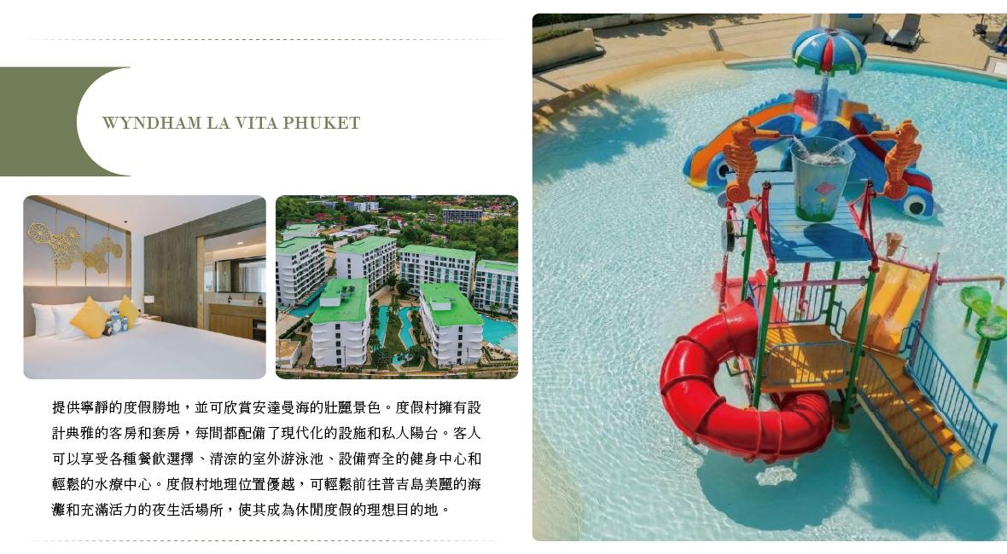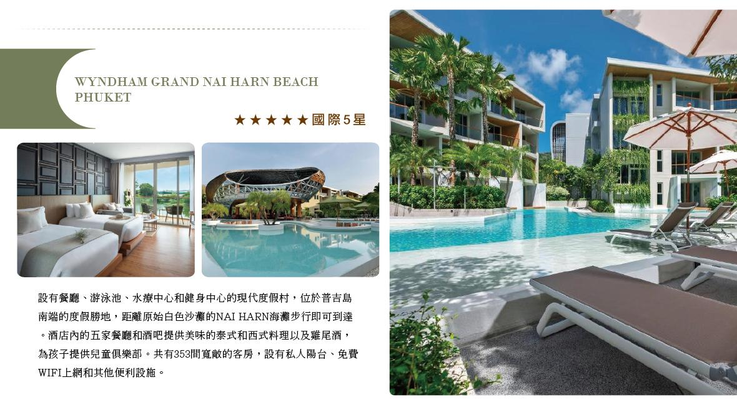
航班時間 :此為預定的航班時間，實際航班以說明會資料的航班編號與飛行時間為準。
天 數 | 航空公司 | 航班編號 | 起飛-抵達城市 | 出發時間 | 抵達時間
第 1 天 | 泰越捷航空 | VZ3775 | 台中清泉崗機場/普吉島 | 11 :35 | 15 : 00
第 5 天 | 泰越捷航空 | VZ3774 | 普吉島/台中清泉崗機場 | 15 :30 | 20 :35

第 1 天 台中清泉崗機場→普吉島機場→探索普吉老城區+百年老屋→辦理飯店入住
今日於機場搭乘豪華客機飛往陽光、沙灘、比基尼為代表的泰國綠珍珠─普吉島，潔白的沙灘、藍天、碧海、叢林、主題樂園讓您處處充滿歡樂驚喜，長久以來是歐美人士最愛的渡假天堂。這幾天，暫時放下一切，讓您輕鬆的享受一下這趟愉快的旅程！
【探索普吉老城區+百年老屋】
這裡是普吉最重要的文化根源，曾吸引馬來西亞人、阿拉伯人、緬甸人、暹邏人、福建人、葡萄牙人前來開採。到了19世紀，馬來西亞檳城的華人大量來此從事採礦，普吉老城因而繁榮，多元融合的文化表現在建築、服飾、飲食與生活上，形成今日的普吉老城。普吉老城故事主要圍繞在6條老街上，這裏有很多當地小吃店、小型咖啡館和餐廳。走在老街上，您會看到兩旁有許多中葡混合建築的店屋，色彩繽紛的小店，許多地道好吃的泰式餐廳，在城裏到處走一走，領略老街沿途的綺麗建築，也有機會看到泰國寺廟和中國道觀，可以虔誠參拜一下，您應該駐足參觀一下泰華博物館，細數普吉老城的點點滴滴，您就會了解是什麽造就今天的普吉鎮。這裏也可以參觀一番。不僅如此，最近藝術家也來錦上添花，盡情作畫，因此可以在老房子的外墻上看到許多美麗的壁畫和街頭塗鴉藝術，個個栩栩如生、精彩萬分。美麗建築也成為熱門拍照景點，獨特的普吉美食也吸引許多遊客。
住宿：Wyndham La Vita Phuket 或Laya Resort Phuket Island 或Wyndham Grand Nai Harn Beach Phuket或同等級旅館
早餐X：X |  | 中餐O：享用機上餐 | 晚餐O：飛天龍蝦海鮮餐+火山排骨 THB500
 | 第 2 天 豪華郵輪PP島一日→暹邏夢幻劇場Siam Niramit Phuket +泰國村
【PP島豪華郵輪一日遊】
『PP島』是泰國有名的旅遊勝地，它位於普吉島與喀比之間的海面上。而PP島是由一系列島嶼組成，大PP島是群島當中最大的島，並且是唯一有人定居與飯店進駐的島。小PP島是島嶼當中第二大島，也是許多遊客前往戲水的地區，因為電影-海灘(The Beach)在這裡取景，片中李奧納多與遊伴在這戲水，片中將島上最美的馬雅灣(Maya Bay)傳播出去，成為歐美遊客最愛的玩水勝地。早餐後，請您帶齊了泳裝、防曬霜及毛巾。今天我們的行程，搭乘豪華郵輪前往大小PP一日遊。抵達碼頭後，遊輪9:20出發啟航。航程約兩小時。船上有咖啡、熱開水，以及礦泉水供應。約11:20遊輪抵達小PP島。遊輪環島走一圈。讓貴賓拍照留念。您可以遠眺情人沙灘、燕窩洞。然後大船停靠大PP島。我們換乘快艇，繼續今天的行程。前往浮潛、觀魚、游泳。時間約為50分鐘。之後回到大PP島，享用豐盛的自助午餐。午餐後為自由活動時間，您可以在沙灘上玩水、游泳，或者逛街。下午兩點50分遊輪返航，航程兩個小時回到普吉碼頭。※註:參加海上活動敬請穿著救生衣，敬請務必配合。
【暹邏夢幻劇場Siam Niramit Phuket & 泰國村】
「暹邏」是100年前泰國王國的舊稱。"Niramit"的意思是"由魔法創造"，暹羅夢幻劇場，被視為泰國必看的演出，描繪了泰國的藝術、文化和歷史。最先進的舞台表演令人驚嘆，太真實了，就像搭乘時光機回到過去，看到歷史栩栩如生。舞台寬65米，深40米，高10米，有100名表演者和500套服裝。超過100個美麗的佈景和藝術背景讓每個場景都如此真實。許多特效會創造樂趣和驚喜。此外，我們提供包含晚餐的方案，供您盡情品嚐各種豐盛的泰國和國際美食，當然還包括素食和清真食品。另外泰國民俗文化村也是開演前不可錯過的景區，園區所規畫的民俗文化村，裡面充滿各式各族道地建築與文化與風土民情，非常好逛好拍。
住宿：Wyndham La Vita Phuket 或Laya Resort Phuket Island 或Wyndham Grand Nai Harn Beach Phuket或同等級旅館
早餐O：飯店內享用 | 中餐O：島上用餐 | 晚餐O：暹邏劇場自助餐+泰式小吃 THB650

第 3 天 攀牙灣大船遊+橡皮艇泛舟之旅→喀斯特群島(割喉群島)泛舟→007島→享受飯店設施
【攀牙灣大船遊+橡皮艇泛舟之旅】
攀牙灣(Ao Phang-Nga)這片海灣散佈著數以百計的石灰岩小島，這些小島矗立在海平面上，像一座座獨立的山峰。由於小島酷似桂林的峰林，也有泰國"小桂林"之稱。被譽為全島風景最美麗的地方。這些小島上有巧奪天工的鐘乳石岩穴和數不清的怪石、海洞。 ※註:參加海上活動敬請穿著救生衣，敬請務必配合。
【喀斯特群島(割喉群島)泛舟】
鐘乳島石洞（即佛廟洞和隱士洞）更以其天然奇景而名聲在外。海灣內遍佈珍貴的胎生植物紅樹林，紅樹林與小漁村之間有河道，坐在小船上觀賞著紅樹林和小漁村，怡然自得。 ※註:參加海上活動敬請穿著救生衣，敬請務必配合。
【007島 James Bond Island】
007島（原名叫達鋪島Ko Tapu，意指"釘子"）它不像一般的島嶼有著明顯的海岸線，而是像一根釘子般直立於海中，故而得名。傍晚返回飯店，讓您可在飯店內享受飯店內多樣貼心設施—頂級泳池系統、健身房、放鬆Spa水療中心、微醺酒吧…等。隨心所欲的幸福～頂級奢華裡，有著深度與謙遜的美與堅持。真正的渡假慢遊觀，除了要放慢腳步之外，最重要的就是思考和觀己..可以透過旅遊更了解自己..像是心靈的旅行..尋回一個人最原始可貴的思考和感受能力。 ※註:參加海上活動敬請穿著救生衣，敬請務必配合。
住宿：Wyndham Grand Nai Harn Beach Phuket 或M Social Hotel Phuket 或Angsana Laguna Phuket或同等級旅館
早餐O：飯店內享用 | 中餐O：船上自助餐 | 晚餐O：花谷中泰式風味餐 THB500

第 4 天 查龍寺→乳膠睡眠博物館→泰南料理DIY+皇室泰服穿越體驗→泰式精油Spa 60分鐘→芭東夜市+中央百貨
【查龍寺(Wat Chalong)】
在當地享譽盛名，據說非常之靈驗，受普吉居民尊重，香火鼎盛，尤其是在1876年，有兩位查龍寺高僧帶領當地居民對抗當地黑勢力，以及高明的草藥醫療。普吉查龍寺供奉著108尊金佛像，全寺最高的建築為一座高約61.4公尺的寶塔(Chedi)，佛塔一共分為三層，第一層供奉著姿態各不相同的八尊佛像，分別供週一至周日出生的人（週三有二尊佛像），根據自己的出生日來參拜。第二層供奉著漢白玉的佛像，第三層也就是頂層，供奉著由斯里蘭卡帶過來的佛教聖物—「佛骨舍利」。另外在寶塔的天花板和牆上都有壁畫展現佛陀的故事，也是泰南第一個擁有佛骨舍利的佛寺。
【乳膠睡眠博物館】
除展示自古以來人類的起居的睡眠方式外，館內也有讓旅客參觀購物中心，例如乳膠枕頭/床墊，經久耐用，無毒，放鬆頸肩部肌肉、血管，給予頸部和頭部最好的睡眠支撐，促進睡眠，提高睡眠質量，還可以防蟎抗菌，滿足不同體重人群的需要，緩衝人體壓力，良好的支撐力能夠適應各種睡姿等多種產品可供選購。
【泰南料理DIY+皇室泰服穿越體驗】
▊泰味廚房料理DIY：著迷於泰南料理那份更炙熱、更奔放的酸辣滋味嗎？何不把這份感動延續到自己的廚房！這一次，我們不只當饕客，更要讓您化身為泰式小廚神。在專業老師悉心的引導下，按部就班地解鎖傳統家常菜的美味密碼。
※體驗菜色：冬蔭功湯＋青木瓜沙拉（每人兩道DIY）。
※午餐另享：泰式魚露炸雞翅、打拋豬、泰式炒高麗菜、椰香甜品，以及蕉葉糯米包主食與泰式奶茶。
▊泰服體驗：透過精緻的手工泰絲與華麗的皇室飾品（如：披肩、黃金腰帶等配件），完美凸顯優雅身段，勾勒出鎖骨的細膩，展現出泰國韻味並拍出如同穿越時空的絕美照片。
【泰式精油SPA 60分鐘】
精油按摩充分讓您的身體、心靈特地的放鬆，SPA乃是萃取天然元素為材料，讓您在四溢芬芳中配合泰式推拿按摩，達到除去皮膚角質及毒素，幫助血液循環及消除疲勞，整套現代過程讓您充分達到整合身體、頭腦及靈魂，讓人真正從養生美容的療程中淨化心靈，享受人生更會讓您感到全身舒暢。
※按摩師小費:100THB/人。※敬請注意：14歲以下孩童，恕無法體驗泰式指壓（亦無其他活動取代），敬請見諒。
【芭東夜市】
芭東海灘街上亮起閃爍的霓虹燈，想小酌一杯，各色酒吧任君挑選，想買一些伴手禮，夜市裡大街小巷的商家什麼都賣，從貝殼手鍊、海灘沙龍、各項手工藝品到泳裝、拖鞋、背包等應有盡有。
【中央百貨購物廣場】
傍晚前往安排您到當地最大的國際中央百貨逛逛，無論是國際一線品牌還是泰國當地設計師品牌、及各式異國餐廳或速食餐廳應有盡有，這裏都能滿足大家的需求，保證滿足您的購物慾望。
住宿：Wyndham Grand Nai Harn Beach Phuket 或M Social Hotel Phuket 或Angsana Laguna Phuket或同等級旅館
早餐O：飯店內用 | 中餐O：泰式料理餐+泰奶 | 晚餐O：Secret Cliff海景餐廳 (泰式風味餐+Live Band演唱) THB500

第 5 天 BIG C購物廣場→普吉島機場→台中清泉崗機場
【最好買~泰國的家樂福 BIG C】
Big C之於泰國，就等同於家樂福之於台灣、樂天之於韓國！他是一間在全泰國擁有上千間分店的超商，裡面可以買到好多好道地的零食、即食麵、小點心等等。保養彩妝除了日韓法國外，泰國的彩妝也是很多人血拼清單上的頭幾名。除了一些國際大牌像是L'oréal價格比香港、台灣友善、買多了還能退稅外，這裡也有不少當地品牌可以考慮喔！藥妝部分，像是血拼時逛到累時可以用的痠痛藥膏、遇到蚊子的時候可以抹的草藥膏跟防蚊液、想睡時可以聞一口的薄荷吸鼻劑、萬用的臥佛牌青草藥膏等等，可以到這裡的藥妝尋寶喔！
【開心回程】收拾起悸動的心，我們將為連日來的興奮與刺激畫下完美句點。整理好行李與滿滿的回憶前往機場，帶著度假後的愉悅心情踏上歸途。別忘了將這趟泰國普吉之行的美好點滴收藏在心底。祝福大家旅途平安，期待與您再次相會！
住宿：溫暖的家
早餐O：飯店內用 | 中餐O：皇帝宴中式料理 THB500 | 晚餐O：機上餐
【本行程之各項內容及價格因季節、氣候等其他因素而有所變動，請依出發前說明會資料為主，不另行通知】

